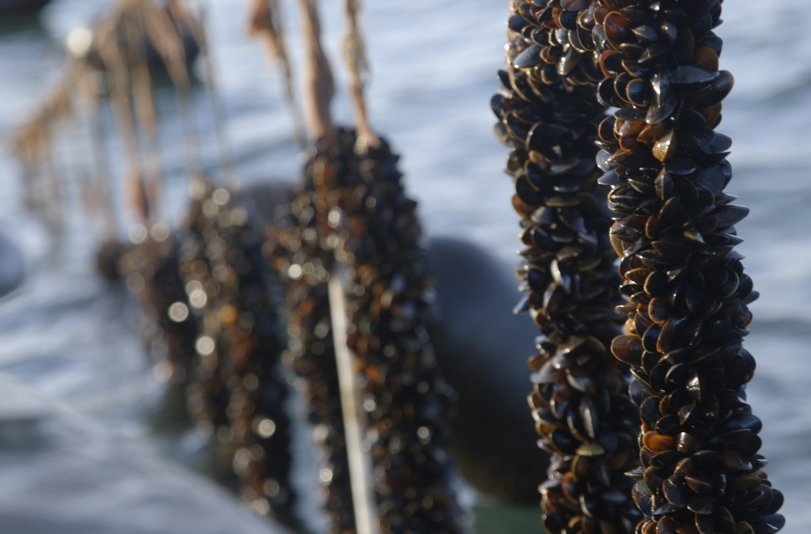

LINEMUSLINGER – I KAMPEN MOD EUTROFIERING OG SOM BÆREDYGTIG FØDEVARE

Modul 4: Kvælstof, landbrug, klimaforandringer og havmiljø - arbejdsark
Udarbejdet af
Daniel Taylor, DTU Aqua og Mikkel Hooge Holck, NEXT - Københavns Mediegymnasium
Fag
Biologi A, B og bioteknologi A
Verdensmål

MODUL 4: Kvælstof, landbrug, klimaforandringer og havmiljø - arbejdsark

Kvælstofkredsløbet
Kvælstof eller nitrogen er et vigtigt næringsstof for planter, derfor anvender de fleste landbrug i dag nitrogenholdig gødning på deres marker i form af kunst- eller husdyrgødning for at øge markernes produktion. Desværre ender en del af nitrogen fra landbrug i det danske vandmiljø – se figur 1. Selvom udledningen er faldet markant igennem de seneste 40 år, udgør udvaskning af næringsstoffer fra landbrugsarealer stadig en trussel mod de indre danske farvande.

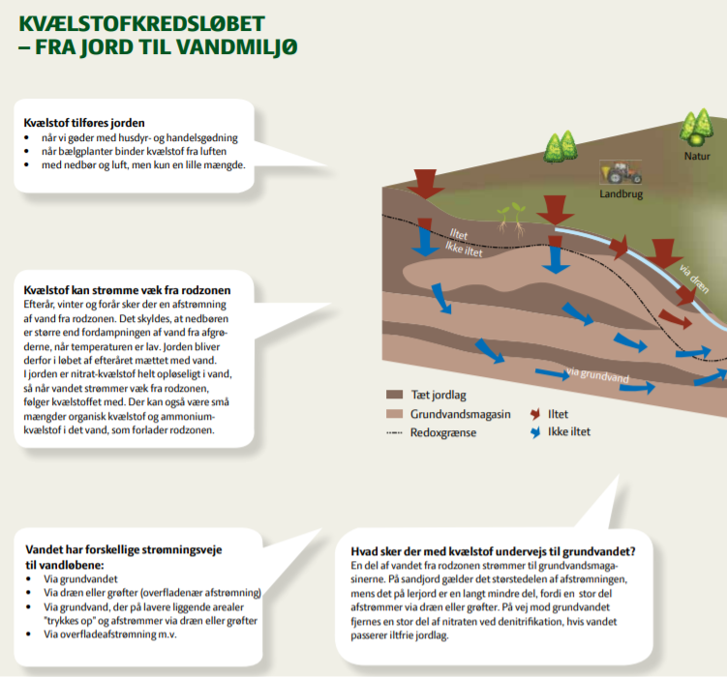
Figur 1: Et overblik over udvaskningsprocessen. Kilde: FAKTA OM KVÆLSTOF I LANDBRUGET OG VANDMILJØET: https://lf.dk/-/media/lf/aktuelt/nyheder/2017/juni/fakta-om-kvaelstof.pdf

Gruppearbejde del 1
I starter modulet med at sætte jer i jeres projektgrupper og gøre jer klar til at påbegynde dagens gruppearbejde.
Gruppen starter med at diskutere og besvare nedenstående spørgsmål:
- Redegør kort for nitratudvaskning med udgangspunkt i figur 1
- Forklar Liebigs minimumslov under inddragelse af figur 2
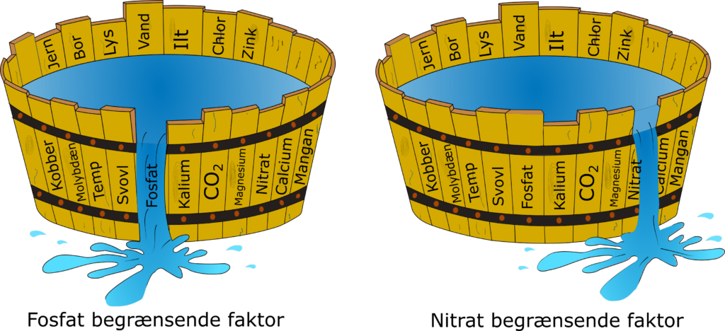
Figur 2: Illustration af Justus von Liebigs ”Minimumslov”. Den produktionsfaktor (f.eks. et næringsstof), der er i minimum i forhold til behovet, begrænser væksten – her illustreret med vandstanden i karret. Kilde: https://www.detergodtatvide.dk/begraensende-faktorer/

- Diskutér hvorfor og hvordan udvaskningen af nitrat for landbrugsarealer kan udgøre en trusse mod det danske vandmiljø
Gruppen besvarer ovenstående spørgsmål skriftligt på baggrund af diskussionen, der afleveres et dokument i projektmappen pr. gruppe i et omfang på 1-2 sider
Herefter fordeler gruppen de fire artikler imellem sig, således, at gruppen tilsammen får læst alle fire artikler, så alle de forskellige perspektiver kan inddrages i den efterfølgende diskussion.
- Perspektivering i forhold til kvælstof, landbrug og havmiljø: https://aktuelnaturvidenskab.dk/fileadmin/Aktuel_Naturvidenskab/nr-6/AN6-2015-N-P-status.pdf
- Klimaforandringer kan lede til mere lattergas i en ond cirkel: https://aktuelnaturvidenskab.dk/fileadmin/Aktuel_Naturvidenskab/nr-2/AN2-2019lattergas-fra-marker.pdf
- Klimaforandringer truer de danske farvande med øget nærringstofudvaskning: https://videnskab.dk/naturvidenskab/klimaforandringer-truer-med-at-forurene-verdens-vand

- Beskrivelse af forskellige naturlige processer, der beskytter havet mod eutrofiering: https://aktuelnaturvidenskab.dk/fileadmin/Aktuel_Naturvidenskab/nr-4/AN4-2019-kystzonefilter.pdf

I har nu ca. 20 minutter til at læse jeres tildelte artikel. HUSK at notere stikord til relevante pointer undervejs.

Gruppearbejde – del 2
Når I alle har læst jeres artikler, begynder anden del af gruppearbejdet:

- Alle refererer de væsentligste hovedpointer for resten af gruppen (2-3 minutter pr. artikel)

Gruppen diskuterer følgende spørgsmål:

- Diskutér status på næringsstofudledningen fra landbruget i forhold til det danske vandmiljø.

- Diskutér vekselvirkningen mellem nitrogenkredsløbet og klimaforandringer, hvordan de kan påvirke hinanden, og hvilke effekter det kan få for det danske vandmiljø.

- Diskutér, hvilke naturlige processer, der kan minimere denne effekt, samt hvordan vi kan udnytte denne viden til at begrænse effekterne via handling.
Under diskussionen tager gruppen noter, der gemmes som et dokument i projektmappen.

Næringstofproblematikken i de danske farvande
Modulet afsluttes med, at I ser filmen med post.doc. fra DTU Aqua, Daniel Taylor: ”Linemuslinger – i kampen mod eutrofiering og som bæredygtig fødevare”.
Filmen giver et videnskabeligt perspektiv på næringsstofproblematikken i en dansk kontekst.

